**Дата: 28.09.2022 Фізична культура 2-А Вчитель: Юшко А.А.**

**Тема.** О.В. ТМЗ. Загально-розвивальні вправи з м’ячем. Комплекс фіз­культурної паузи. Вправи на положення тіла у просторі: упори лежачи, лежачи ззаду. ЗФП: присідання, виси. Рухлива гра.

**Мета** : повторити правила безпеки та поведінки на уроках фізкультури; тренувати у виконанні організовуючих вправ ; ознайомити з комплексом загально-розвивальних вправ з м’ячем; ознайомити з вправами на положення тіла у просторі: упори лежачи, лежачи ззаду ; сприяти вихованню морально-вольових якостей: витривалості, швидкості, сили, спритності, здорового способу життя, бажання займатись фізкультурою і спортом.

**Опорний конспект уроку**

1.Правила техніки безпеки під час занять спортом в домашніх умовах.

[**https://youtu.be/Gl04yaXfpLo**](https://youtu.be/Gl04yaXfpLo)

2. Організовуючі вправи.

[**https://youtu.be/Wmn6Ekh3qIQ**](https://youtu.be/Wmn6Ekh3qIQ)

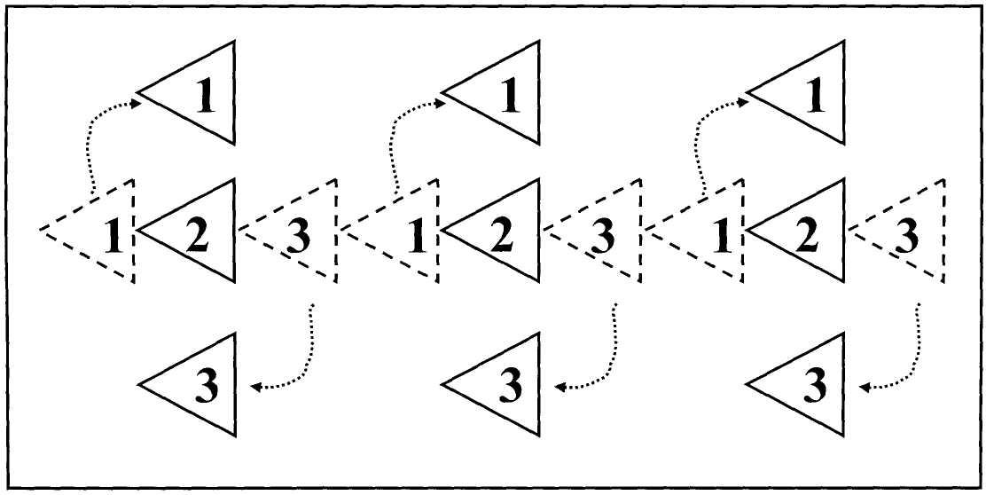 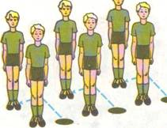

**3.** Загально-розвивальні вправи з м’ячем.

[**https://youtu.be/az6s45DmDjI**](https://youtu.be/az6s45DmDjI)

4. Комплекс фіз­культурної паузи.

[**https://youtu.be/V9plpdJqxNk**](https://youtu.be/V9plpdJqxNk)

5. Вправи на положення тіла у просторі.

[**https://youtu.be/Cv9Z6TjJv1E**](https://youtu.be/Cv9Z6TjJv1E)

[**https://youtu.be/FMM1spB_0Bg**](https://youtu.be/FMM1spB_0Bg)

6. ЗФП: присідання, виси.

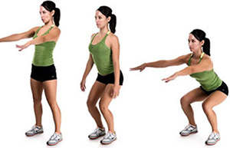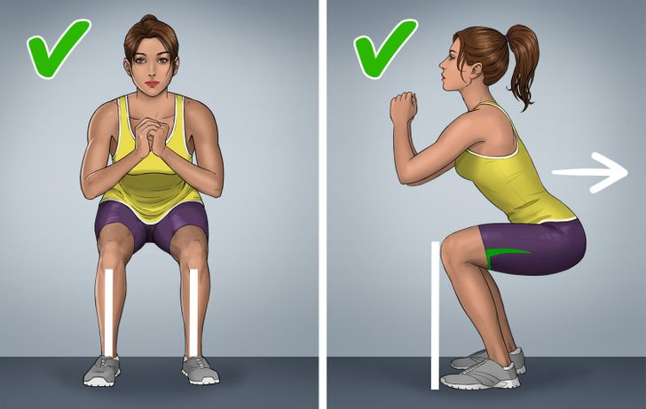

[**https://youtube.com/shorts/0WBD_5AjKNU?feature=share**](https://youtube.com/shorts/0WBD_5AjKNU?feature=share)

[**https://youtube.com/shorts/vzpgaXgAyr8?feature=share**](https://youtube.com/shorts/vzpgaXgAyr8?feature=share)

7. Руханка з м’ячем.

[**https://youtu.be/sUKjzLYhotY**](https://youtu.be/sUKjzLYhotY)

